关于收银台T型强磁展示台和温馨提示牌的使用细则
- T型强磁展示台和温馨提示牌均由仓库随货配发到各门店，请门店妥善保管。其中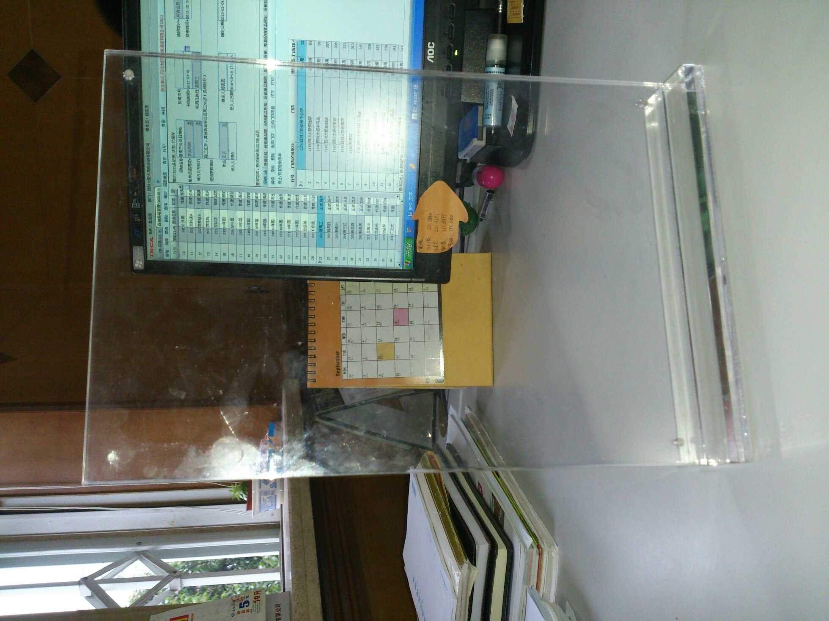（图一）
图一为T型强磁展示台使用时限为1年。如门店在使用时限内未保管好，导致破损或遗失。门店将以60元/个到营运部策划科购买。
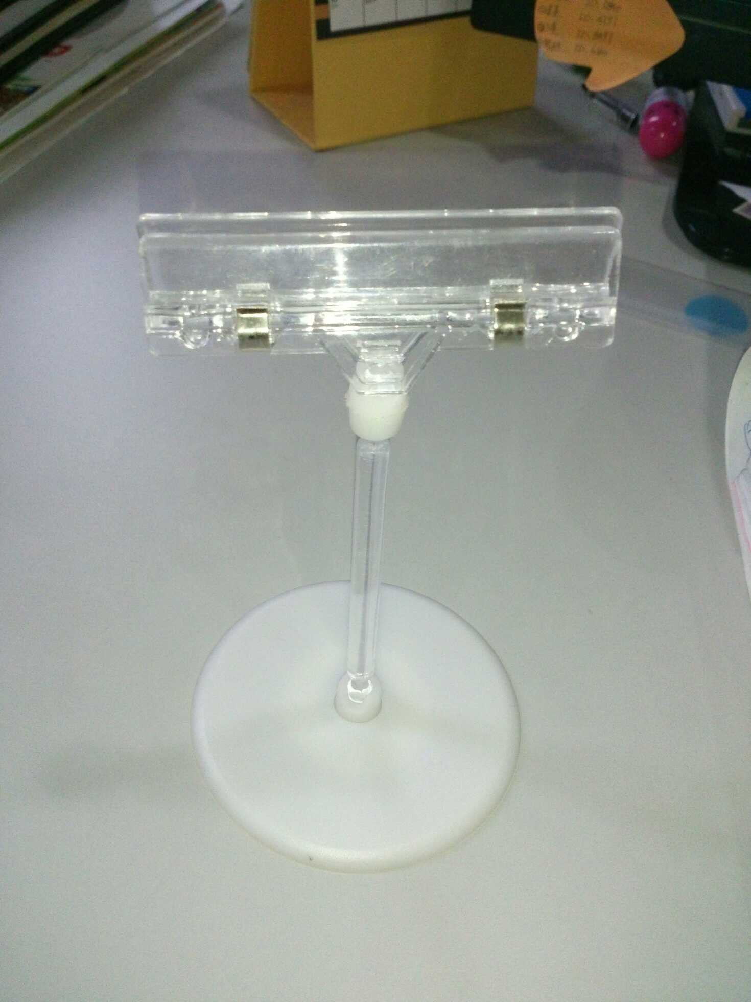（图二）
图二为温馨提示卡夹子使用时限为3个月。如门店在使用时限内未保管好，导致破损或遗失。门店将以10元/个到营运部策划科购买。
- 使用细则
- T型强磁展示台和温馨提示牌都放置收银台顾客结账处显眼位置。
- T型强磁展示台里放置宣传内容：促销活动、特价商品、当季热销商品、新品上市等……主要目的：⑴告之顾客门店近期的活动 ⑵提高收银员一句话销售
- 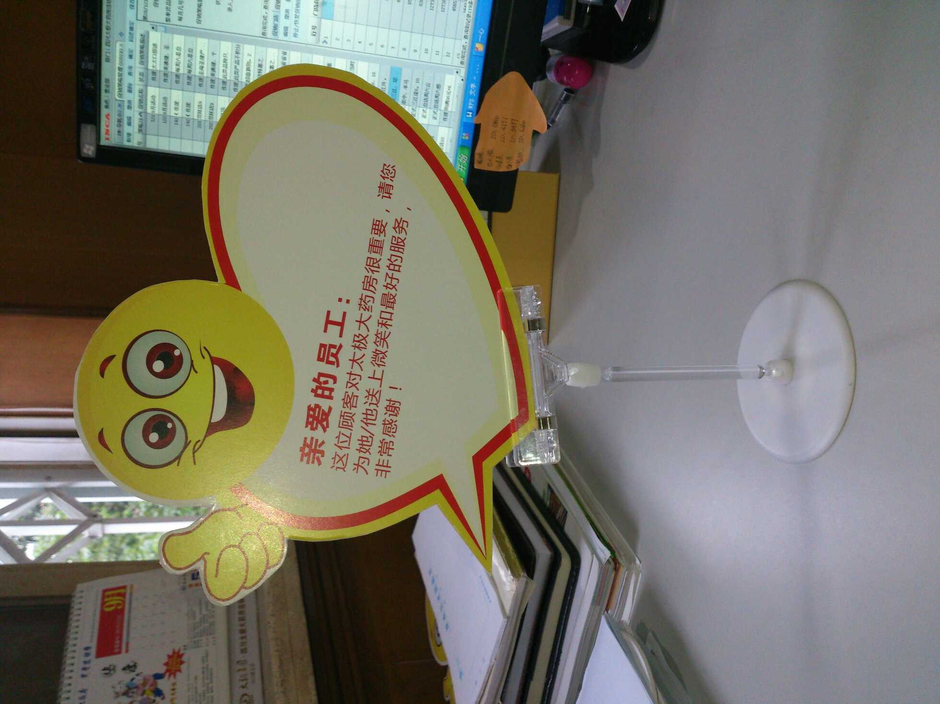（此图为温馨提示牌一套）注意事项：
提示牌内容为正反两面不同的内容。将亲爱的员工面向收银员；尊贵的顾客那面面向顾客。
营运部——策划科
2013.9.18

